附件3：
考试报名系统网上报名操作说明

一、网上报名地址
报考人员可通过http://dpxq.cjol.com/链接登录考试报名系统进行报名。网上报名浏览器推荐使用IE8及以上版本、Mozilla Firefox、Google Chrome。

二、网上报名操作步骤

（一）查询招考职位。
报考人员认真了解基本的政策和要求，仔细阅读公告内容，结合自身条件，慎重选择适合自己的招考职位。

（二）注册账号。
为防范冒用他人身份恶意注册、使用虚假身份信息报考等情况发生，请在考试报名系统登录页面点击“求职”“马上注册”，在跳转的链接页面进行注册。具体注册操作见附件。

（三）使用统一用户平台账号登录考试报名系统。
报考人员使用已注册的统一用户平台账号、密码和验证码登录考试报名系统，进入“人大附中深圳学校面向全国公开选聘事业编制教师”专题栏目，点击“求职”，登录个人账号。

（四）填写报名信息和上传图片。
进入“人大附中深圳学校面向全国公开选聘事业编制教师”专题栏目后，在岗位表里查看报考项目的岗位名称，查找所要投递的岗位，点击“投递”按钮，查看选报职位详细信息，选择“申请职位”，点击“修改申请表”进入申请表填写页面，然后对照填写说明逐项认真、如实填写报名信息并逐一保存，所有信息填写完毕后点击“提交申请”。报考人员上传个人照片（仅支持上传png,jpg格式的文件；大小请不要超过5M）。报考人员应完整填写本人大学本科及以上所有学历层次的学习经历，专业名称填写本人毕业证书上注明的专业，但在国（境）外院校所学专业则填写学位证书上注明的专业。
请注意：
1.每位考生限报考1个岗位，请勿重复报名;
2.一旦完成报考职位确认，“提交申请”的，无论报名时间是否截止，将不能改报其他职位，不能修改任何个人信息，请务必谨慎选择报考职位。
三、其他事项
（一）姓名有生僻字，怎么办？
姓名中的生僻字处理方式需与银行留存信息保持一致。
（二）个人申请表如何修改？
个人申请表信息一经提交无法修改，请各位考生填写个人信息时核对无误后再提交。

附件

考试报名系统注册指南
为方便考生注册，特制作以下指南：

一、考生登录考试报名系统

登录考试报名系统时，请点击“求职”“马上注册”，系统将转至注册页面。


二、统一用户平台用户注册及维护说明

（一）用户注册。
1.进入注册页面后，根据页面上方的流程，填写注册信息：
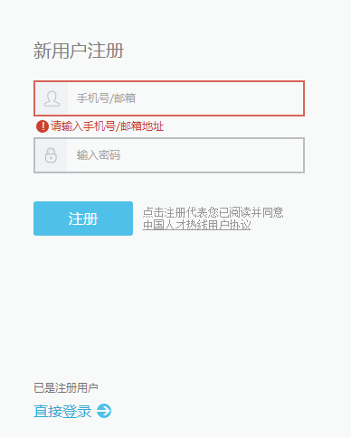
流程：填写手机号码/邮箱→输入密码→注册成功。
2.注册成功：系统提示注册成功后，请关闭注册页面。

（二）用户信息完善。
1.在考试报名系统页面，查看职位信息，点击“投递”，开始完善个人信息。
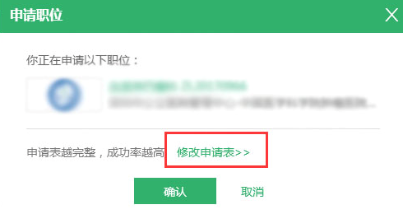
- 进入申请表页面，完善个人信息。
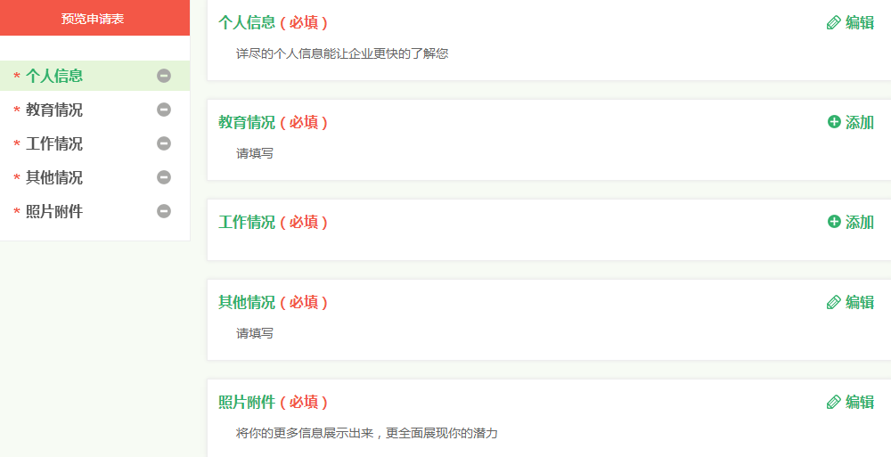

3.对照填写说明逐项认真、如实填写报名信息并逐一保存，所有信息填写完毕后点击“提交申请”。

